Міниістерство освіти і науки України

Сумський державний університет

Кафедра комп’ютерних наук

Секція інформаційних технологій проектування

**ЗВІТ**

про виконання лабораторної роботи № 12 на тему

«Формування інсталяційного пакету програми засобами MS Visual Studio»

Виконали *Акименко В.В*

*Шальнова Р.Ю*

Варіант *1*

Перевірила *Нагорний В.В.*

Суми

2021

**Мета роботи**

* *навчитися створювати інсталяційний пакет для розробленої програми.*

**Звіт**

Рисунок 1 – Початкове вікно інсталятора

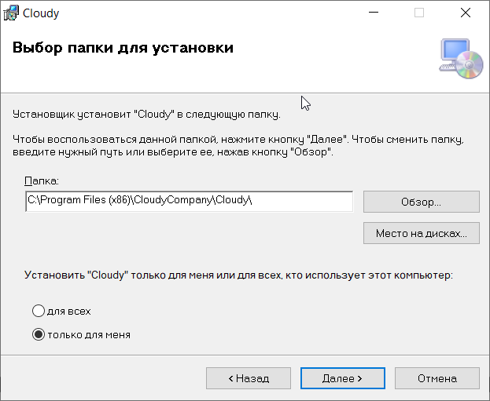

Рисунок 2 – Вибір папки

Рисунок 3 – Підтвердження встановлення

Рисунок 4 – Процес інсталяції

Рисунок 5 – Завершення встановлення

**Висновки:**

1. В результаті лабораторної роботи ми *навчилися створювати інсталяційний пакет для розробленої програми.*